百度收录效果批量检测工具（双品牌词版）
项目作品 · 用于求职展示 | 角色：产品需求方 + AI 协作开发（非技术背景，借助 AI 编程工具完成从 0 到 1 的搭建与迭代）

一、项目背景（Situation）
我在一家化工 / 生物类产品内容公司做产品内容。我们公司手上有两个品牌：「陕西新研博美」和「西安凯新生物」。同一个产品（比如"聚乙二醇""DSPE-PEG""巯基聚乙二醇"）往往两个品牌下都在卖。
做内容运营时有个很现实的问题：用户在百度搜一个产品时，到底是哪个品牌的内容被百度收录得更多、曝光更好？这直接决定我们该用哪个品牌账号继续写文章、把精力投在哪边。
以前这件事是纯人工做的：打开百度 → 搜产品名 → 一页页点开文章 → 肉眼看哪篇提到了"陕西新研博美"、哪篇提到了"西安凯新生物" → 手动数、手动记。几十个产品一轮下来又慢又容易数错，而且百度时不时弹验证码，人更崩溃。

二、我的任务（Task）
我想要一个能批量处理的工具：
- 我只要上传一张产品清单（Excel）；
- 它自动去百度第一页搜每个产品；
- 自动把搜出来的文章一篇篇打开，判断正文里有没有出现两个品牌词；
- 最后给我一份带"归到哪个品牌 / 各品牌提了多少篇 / 收录效果好不好"的 Excel 报告。
核心难点有两个：一是要绕开百度的反爬（不能简单爬，得模拟真人浏览器）；二是"一篇文章只算一次品牌词"这种计数规则必须准，否则结论就歪了。

三、我做的事（Action）
作为一个不写代码的人，我把自己当成"产品 + 项目经理"，用 AI 编程工具把需求一步步落成了一个能用的 Web 应用。技术栈是 Python + Streamlit + Playwright + pandas / openpyxl。

1. 先把需求想清楚，再交给 AI 实现
我没有上来就让 AI 写代码，而是先借另一个 AI（DeepSeek）把模糊的想法梳理成结构化的需求文档，自己审一遍把漏洞补上，再让 AI 输出成 md 格式的需求书，确认无误后才发给 WorkBuddy 落地实现。
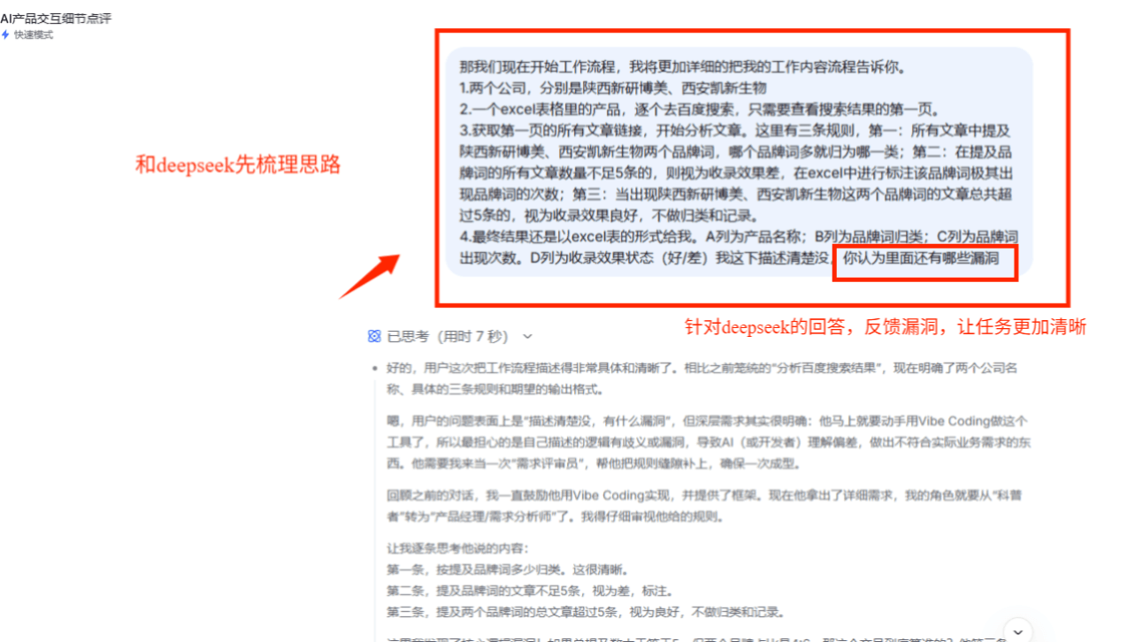
图 1：先用 AI 把"百度收录对比"这个模糊想法，梳理成有背景、输入、处理逻辑、输出的结构化需求。
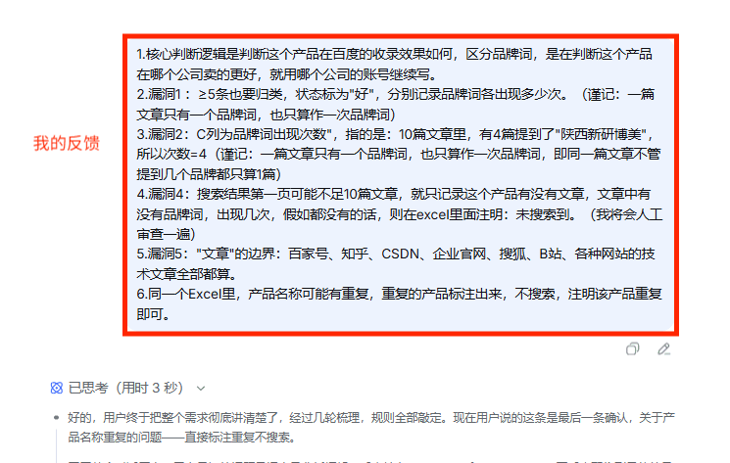
图 2：自己审一遍，把需求里没考虑到的边界情况（重复产品、搜不到、链接打不开等）反馈补充进去。
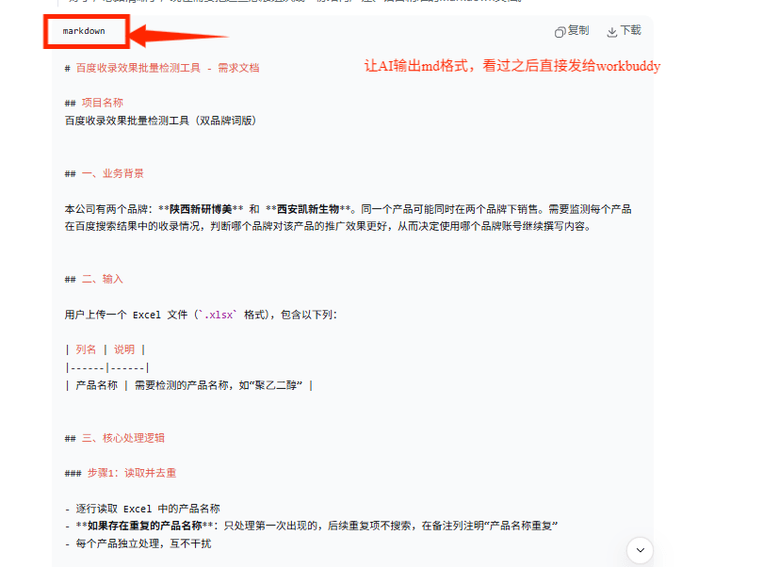
图 3：确认后的需求文档（md 格式），作为交给实现端（WorkBuddy）的"说明书"。

2. 第一版：先把核心功能跑通
- 去重：上传 Excel 自动去重，重复的会提示出来、不重复搜；
- 反爬：用 Playwright 驱动真实 Chromium 浏览器去百度搜，带浏览器标识、抹掉自动化痕迹，规避反爬；
- 抓取：抓取百度第一页的文章链接，逐篇打开提取正文；
- 计数：判断每篇文章是否提到两个品牌词，严格执行"一篇文章对每个品牌只计一次"——即使一篇同时提到两个品牌也不重复计数；
- 归类：比较两个品牌被提到的篇数，多的归它，一样多标"持平"；
- 判定：总提及 ≥ 5 篇标"好"，否则标"差"；
- 输出：输出 6 列 Excel：产品名称、品牌词归类、品牌词出现详情、收录效果状态、文章链接列表、备注（异常都写清楚，如"未搜索到""该链接无法解析"）。

3. 基于真实使用反馈，再迭代一轮
工具真用起来后，我主动反问 AI："你觉得这个应用还有哪些值得优化的地方？" 拿到建议后，挑了最影响使用的几项做了第二版。
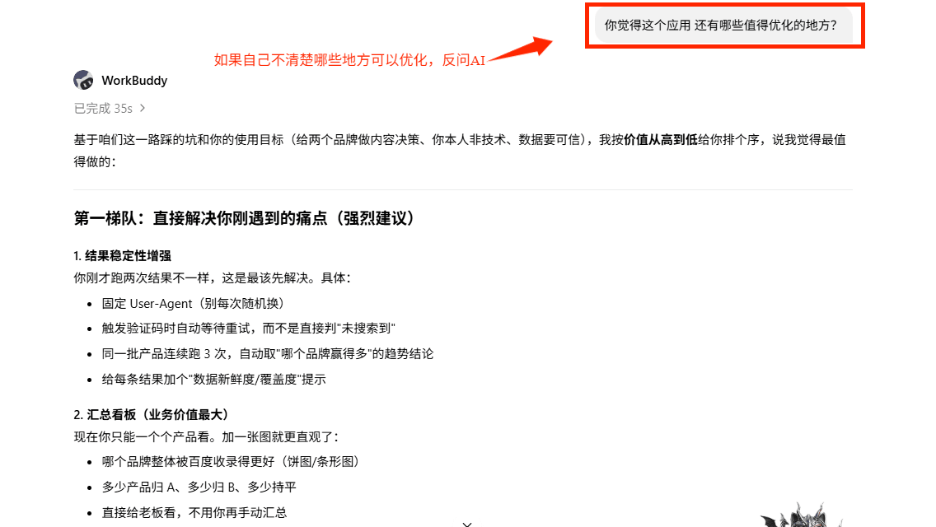
图 4：自己不清楚能优化到什么程度时，反过来让 AI 给优化清单，再决定做哪些。
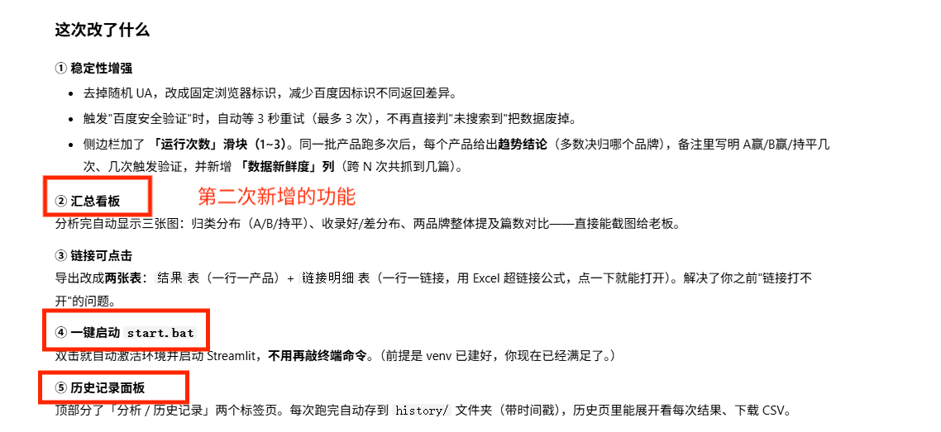
图 5：第二版新增能力一览——汇总看板、一键启动 start.bat、历史记录面板等。
- 稳定性增强：固定浏览器标识减少差异；触发验证码时自动等待重试，而不是一上来就判失败；新增"跑 2~3 次取多数决"的趋势结论，并标注数据新鲜度。
- 汇总看板：跑完直接出图表，一眼看清两个品牌谁收录更好、"好 / 差"分布。
- 链接可点击：导出拆成两张表，链接明细表用超链接公式，点一下就能在浏览器打开。
- 一键启动：做了 start.bat，双击就能开，不用每次敲命令。
- 历史记录面板：每次跑完自动存档，能回看、对比不同时期的收录变化。

四、成果（Result）
- 原本人工逐个搜索、逐篇对比、手动计数的工作，现在上传一张表、点一下就出报告，几十个产品几分钟搞定；
- 工具直接告诉每个产品"更适合用哪个品牌继续投内容"，并标出收录效果好坏，让品牌运营决策从"凭感觉"变成"看数据"；
- 对"未搜索到""链接无法解析""触发验证"等边界情况都有备注，方便人工复核，不会悄悄出错；
- 通过"跑多次取趋势 + 历史对比"，结果更可信，也能跟踪一个产品收录随时间变好还是变差。
优化前 vs 优化后对比：
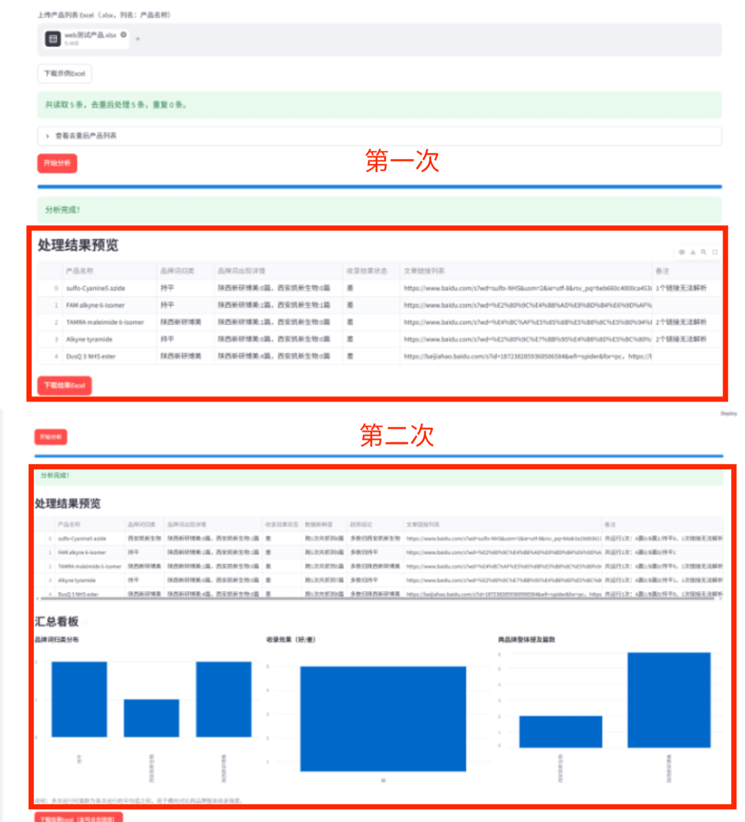
图 6：左边是第一次跑出的原始结果表，右边是第二轮增加"汇总看板"后的效果——多了图表，结论一眼可见。

五、这个作品说明我能做什么（岗位匹配亮点）
- 能发现业务痛点并定义需求：把"百度收录对比"这个模糊的运营问题，拆解成清晰、可落地的功能清单。
- 会用 AI 工具把想法变成产品：非技术背景也能借助多个 AI（需求梳理 + 代码实现）完成从 0 到 1 的搭建，并持续迭代。
- 有数据严谨性意识：主动关注结果可信度（两次结果不一致问题）、边界情况处理、人工复核机制。
- 有产品迭代思维：基于真实使用反馈（结果不稳、链接点不开）持续改进，而不是做完就扔。
- 会借力、会提问：自己不懂技术细节时，懂得先让 AI 帮梳理需求、再让 AI 给优化清单，把"不会写代码"变成"会指挥 AI"。

附：面试可展开的技术要点（备查）
模块 | 做法
反爬 | Playwright 真实浏览器 + 固定 UA + 抹 webdriver 痕迹
计数规则 | 单篇文章对两个品牌各只计一次，总提及 = 提 A 篇数 + 提 B 篇数（跨品牌相加）
品牌词判断 | 默认本地精确匹配（离线），可选大模型 API（OpenAI 格式）更精准
边界处理 | 重复产品、未搜索到、链接无法解析、触发验证码 均单独备注
输出 | 6 列 Excel + 两张表（结果 / 链接明细）+ 汇总图表 + 历史存档

